Spoštovane občanke in občani!
Kljub sprejetim ukrepom s strani Vlade Republike Slovenije za zajezitev okužb z Covid-19 in trudu Civilne zaščite Občine Ilirska Bistrica (CZ), se število okuženih v naši občini naglo povečuje.
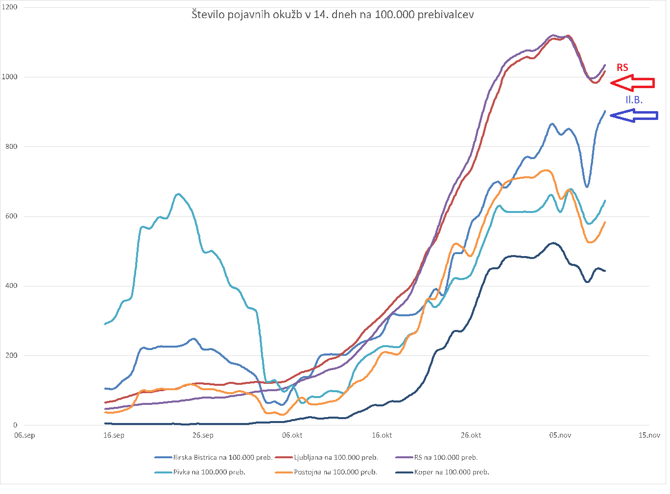
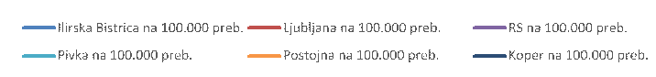
Zelo hitro se približujemo neugodnemu državnemu povprečju oziroma stanju, ki ga zaznavamo v Ljubljani. Porast okužb lahko pripišemo predvsem dvema razlogoma: velikemu številu naših občanov, ki dnevno potujejo na delo izven občine, in nastanku novega žarišča v Domu starejših občanov Ilirska Bistrica (DSO) .
Porast okužb v DSO je posebej zaskrbljujoč, ker prizadeva ranljive osebe in je težko obvladljiv. Civilna zaščita, predvsem pa zaposleni v DSO delajo vse, kar je v njihovi moči, da bi okužbo zajezili. Uspešnost njihovih prizadevanj je v veliki meri odvisna od vseh nas, ki živimo v občini. Več kot bo okuženih občanov, večja bo verjetnost ponovnega vnosa okužbe v DSO preko zaposlenih, ki živijo in se nujno tudi gibajo med nami, potencialnimi prenašalci okužbe.
Okužbe zaznavamo tudi v delovnih organizacijah, ki jih vodstva podjetij trenutno še uspešno obvladujejo. V kolikor se bo sedanji trend širjenja obolenj nadaljeval, se bo učinkovitost obvladovanja okužb zmanjšala. Ob tem se moramo zavedati, da si za nobeno ceno ne smemo dovoliti zaustavitve gospodarstva.
Čeprav se neprijetno sliši, moram opozoriti, da so največji prenašalci okužbe otroci in mladi ljudje, ki so družbeno najbolj aktivni in pogosto ne kažejo znakov okužbe, vendar pa jo intenzivno širijo. Zato prosim starše, da poskusijo prepričati svoje otroke in mladostnike, da dosledno upoštevajo ukrepe Vlade Republike Slovenije. Obenem apeliram na vse občane, da smo z doslednim spoštovanjem ukrepov, ki jih navajam v nadaljevanju, zgled mlajši generaciji.
Uporaba mask in razkuževanje
Nošenje mask ali druge oblike zaščite ustnega in nosnega predela obraza in razkuževanje je obvezno:
- v vseh zaprtih javnih prostorih,
- v javnem prometu,
- v rdečih regijah je maska obvezna tudi na odprtih javnih krajih oziroma prostorih in v osebnih vozilih.

Prepovedano zbiranje ljudi

Na območju celotne Slovenije velja prepoved:
- zbiranja več kot 6 ljudi,
- prireditev,
- javnih shodov,
- porok in
- verskih obredov
Zbiranje do šest ljudi je dovoljeno le, če je možno zagotoviti predpisano varnostno razdaljo po priporočilih NIJZ. Zbiranje več kot šestih ljudi je dovoljeno le, če gre za ožje družinske člane ali člane skupnega gospodinjstva.

Prepovedano gibanje ljudi

Začasno je na območju celotne Slovenije prepovedano gibanje ljudi med 21. in 6. uro, razen za primere, ko gre za:
- odpravljanje neposredne nevarnosti za zdravje, življenje in premoženje,
- prihod na delo, odhod z dela in izvajanje nujnih delovnih nalog,
- dostop in nudenje storitev za nujne primere,
- opravljanje storitev dostave hrane ali zdravil,
- potovanja oseb, ki so vstopile v Republiko Slovenijo z namenom tranzita čez ozemlje Republike Slovenije v sosednjo državo ali do svojega prebivališča v Republiki Sloveniji.

Pred nami je obdobje martinovanja, ko se običajno sprostimo in družimo s prijatelji. Prosim vas, da se letos tej prijetni in tradicionalni navadi odrečete v dobrobit ranljivih skupin, zdravstvenih delavcev in gospodarstva.

Spoštovane občanke in občani,
čeprav so za kršitev ukrepov predvidne sankcije, bomo želen rezultat dosegli le z zrelim razmišljanjem in odgovornim ravnanjem. Prosim vas, da mojega dopisa ne jemljete kot grožnjo ali poskus nepotrebnega stresanja oblastniškega razmišljanja, ampak kot prošnjo za pomoč pri reševanju resne situacije v kateri sta trenutno naša občina in celotna država.

Ostanite zdravi zaradi vas, vaše družine in družbe v kateri živimo.

Župan Občine Ilirska Bistrica
Emil Rojc

